**Application Web de Classification d’images de tumeur cérébrale**

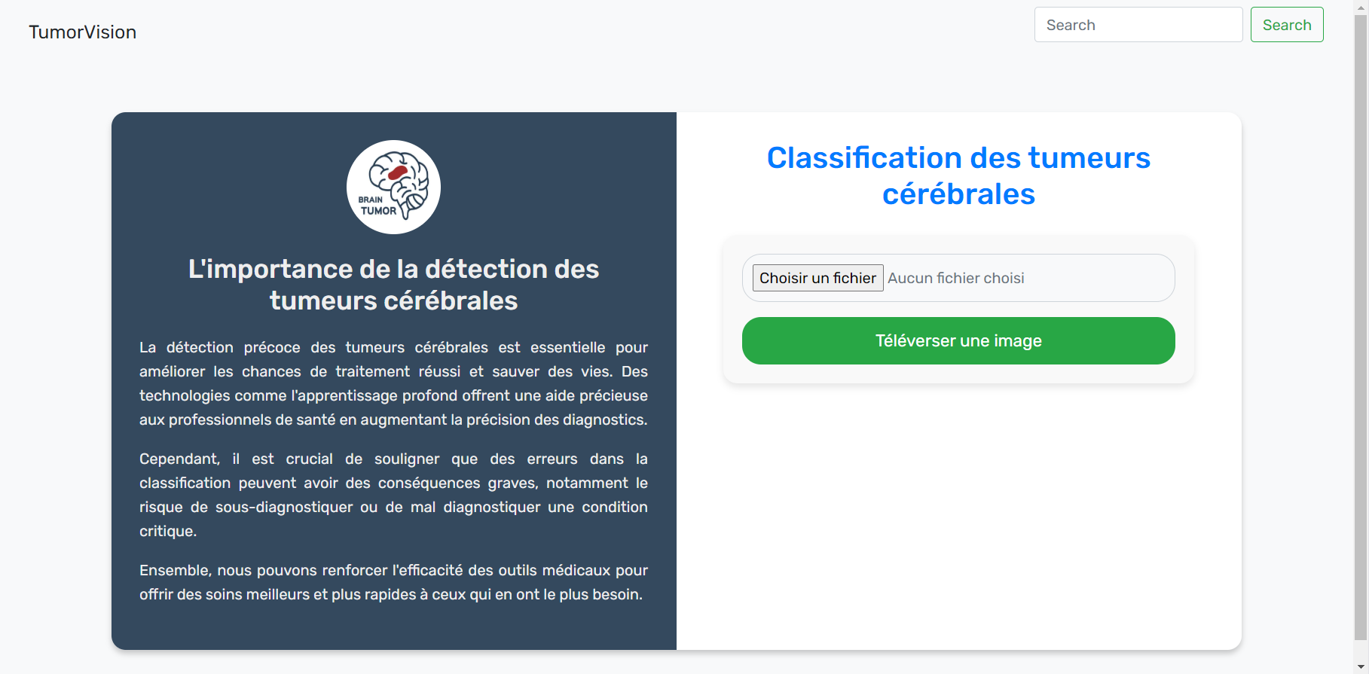

L'image montre une interface utilisateur pour une application appelée "TumorVision," dédiée à la détection et à la classification des tumeurs cérébrales. Elle est divisée en deux sections principales :

1. **À gauche :**
   * Un encadré bleu foncé contenant un titre en blanc : **"L'importance de la détection des tumeurs cérébrales"**.
   * Une illustration d'un cerveau annoté avec la mention "Brain Tumor".
   * Un texte explicatif en blanc soulignant l'importance de la détection précoce des tumeurs cérébrales, les avantages des technologies comme l'apprentissage profond, et les risques associés à des erreurs de classification.
2. **À droite :**
   * Une section blanche avec un titre bleu vif : **"Classification des tumeurs cérébrales"**.
   * Une interface utilisateur comportant :
     + Un bouton permettant de choisir un fichier à uploader.
     + Un bouton vert marqué **"Téléverser une image"**, pour lancer l'analyse.

En haut à droite, il y a une barre de recherche minimaliste avec un champ texte et un bouton vert marqué "Search".

L'interface a un design simple et clair, mettant en avant l'objectif médical et technologique de l'application.

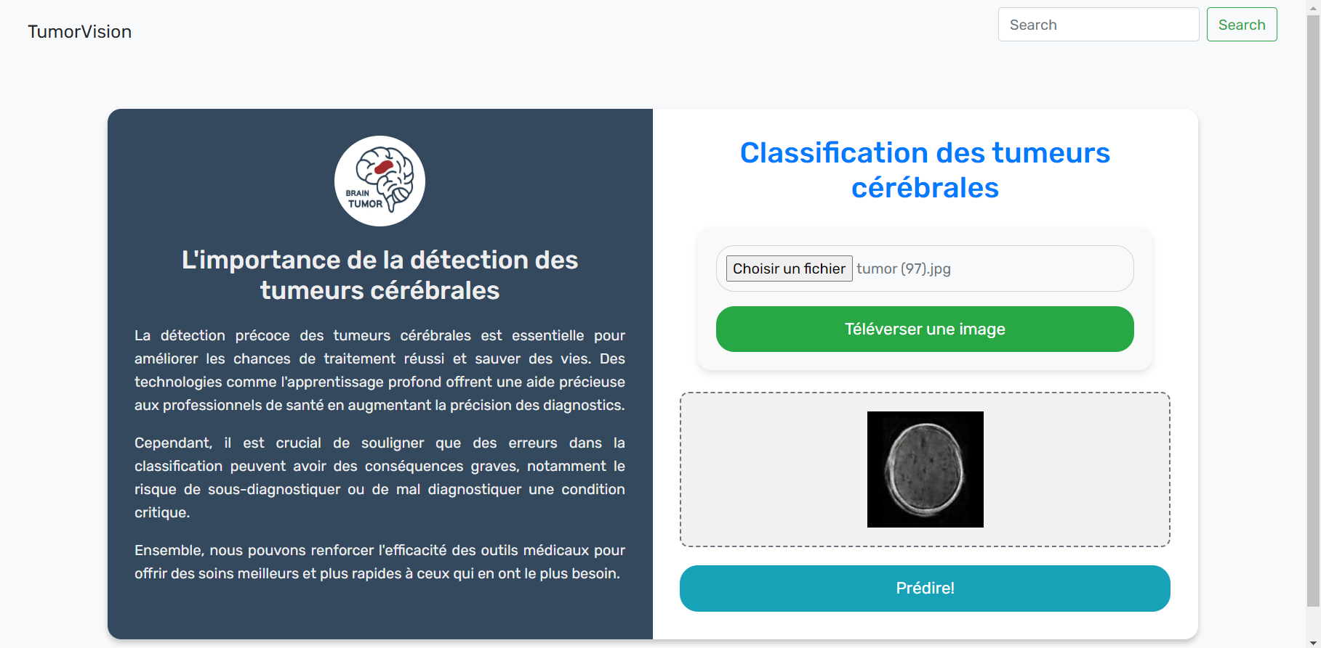

Une image téléchargée, affichant une IRM cérébrale, un fichier (ici, "tumor (97).jpg").

En cliquant sur le bouton turquoise **"Prédire!"**, invitant à effectuer une analyse basée sur l'image. On aura : le résultat de l’anlayse.

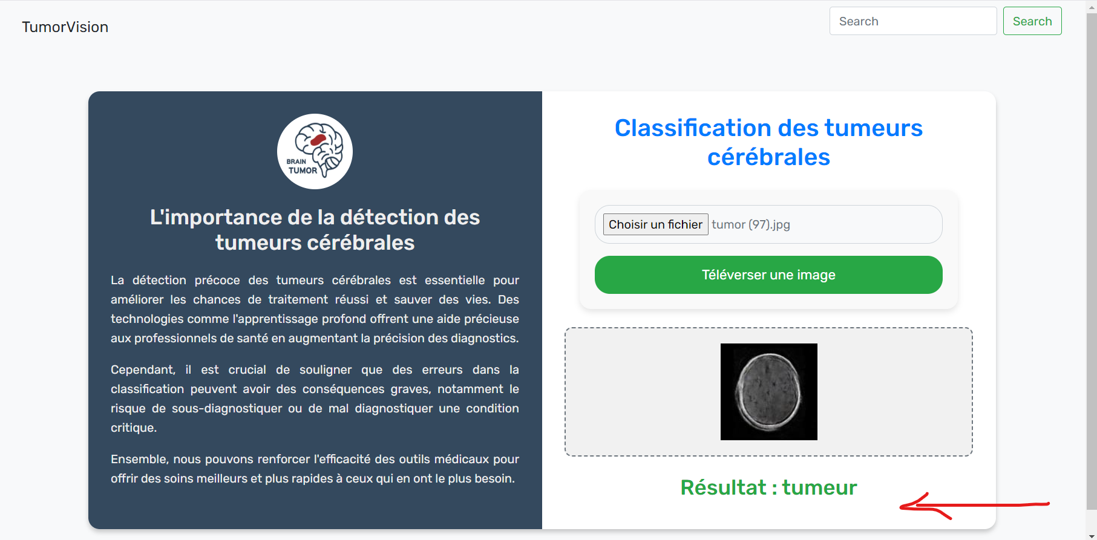

Ici le résultat est : Tumeur.